高雄市立左營高中課後（暨校外）活動 家長同意/通知書
學生姓名 |  | 班級座號 | 年 班 號
活動時間 | 年 月 日 點 分至 年 月 日 點 分止  □未過夜 □過夜
活動地點 |  |  | 帶隊老師
活動內容
交通方式 | □自行前往 □交通車 □其他（請說明： ）
家長姓名 |  |  | 家長聯絡電話
本次活動：□帶隊教師全程參與 □帶隊教師未全程參與 □無教師帶隊
本人知悉敝子弟 參加上述活動，並督促敝子弟注意交通及自身安全，及遵守校規與相關規定。
立書人（家長）簽章： 中華民國 年 月 日
備註：
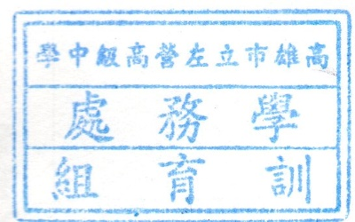
一、如患有特殊疾病或身體狀況欠佳者，請自行評估旅途體能負擔及攜帶所需藥品。
二、本同意書簽章後，交由活動負責人彙整，連同活動申請表、企劃書等，送交學務處訓育組備查。
-----------------------------------緊急聯絡用，請撕下保留-----------------------------------
活動地點：
學校聯絡電話：07-5822010 轉 201（學務處訓育組）、07-5857055（教官室）
帶隊教師姓名： 手機：
學生負責人姓名： 手機：

